Membuat Ikon Peralatan Inkscape Sendiri
Sofyan Sugianto
-Tulisan ini berlisensi CC BY-SA 3.0 https://creativecommons.org/licenses/by-sa/3.0/.
Kali ini kita akan membahas bagaimana membuat ikon-ikon peralatan yang ada di Inkscape sesuai dengan apa yang kita inginkan. Sebelum itu, perlu diketahui bahwa Inkscape memiliki set ikon yang dapat diubah-ubah. Set ikon ini secara default berada di folder /usr/share/inkscape/icons/ dan bernama icons.svg. Satu berkas svg ini berisi bermacam-macam ikon peralatan di Inkscape.
Bagaimana cara Inkscape memetakannya? Yaitu dengan membaca object id tiap objek ikon yang ada. Untuk lebih lengkapnya mari kita coba membuat sendiri salah satu ikon di Inkscape.
- Buka Inkscape-nya :)
- Buka berkas icons.svg yang telah disediakan, klik disini untuk mendapatkan berkas icons.svg
- Setelah dibuka, akan ada banyak ikon-ikon perkakas Inkscape. Mulai dari ikon-ikon yang sering kita temui di laman utama Inkscape, maupun di dalam submenu di menubar
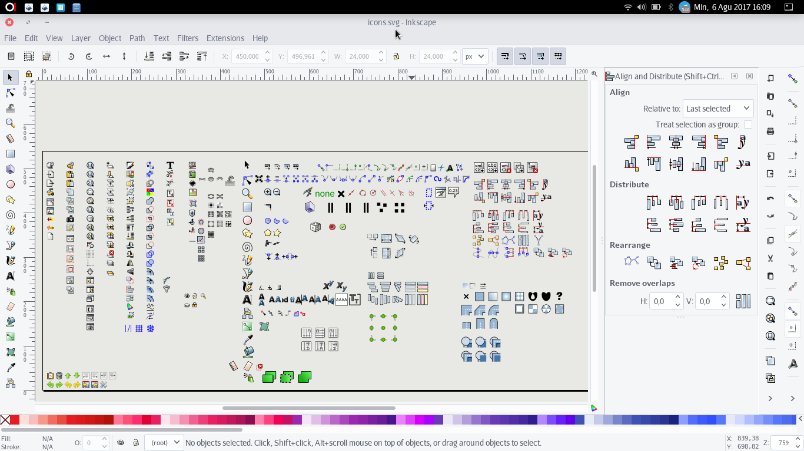Gambar 1: berkas icons.svg bawaan Inkscape
- Kita akan mencoba membuat varian ikon sendiri, yaitu ikon Pointer (Select and Transform Object (F1))

Gambar 2: tool-pointer, ikon yang akan kita ubah
- Buatlah variasi ikon pointer ini, sesuai keinginan. Bisa juga membuat desain ikon seperti gambar dibawah ini.

Gambar 3: Contoh desain ikon tool-pointer
- Usahakan ukuran ikon kita sama dengan icon bawaan yang kita buka ini, atau kurang lebih sedikit tidak apalah, selama tidak terlalu mencolok perbedaan ukurannya
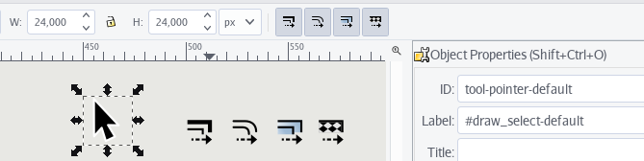Gambar 4: Ukuran tool-pointer adalah 24 x 24 px
- Setelah desain kita jadi, kita akan memberikan label supaya dimuat Inkscape saat pertama kali dijalankan.
- Seleksi ikon yang sebelum diubah terlebih dahulu. Lalu klik kanan ikon yang sebelum diubah, pilih Object properties ...
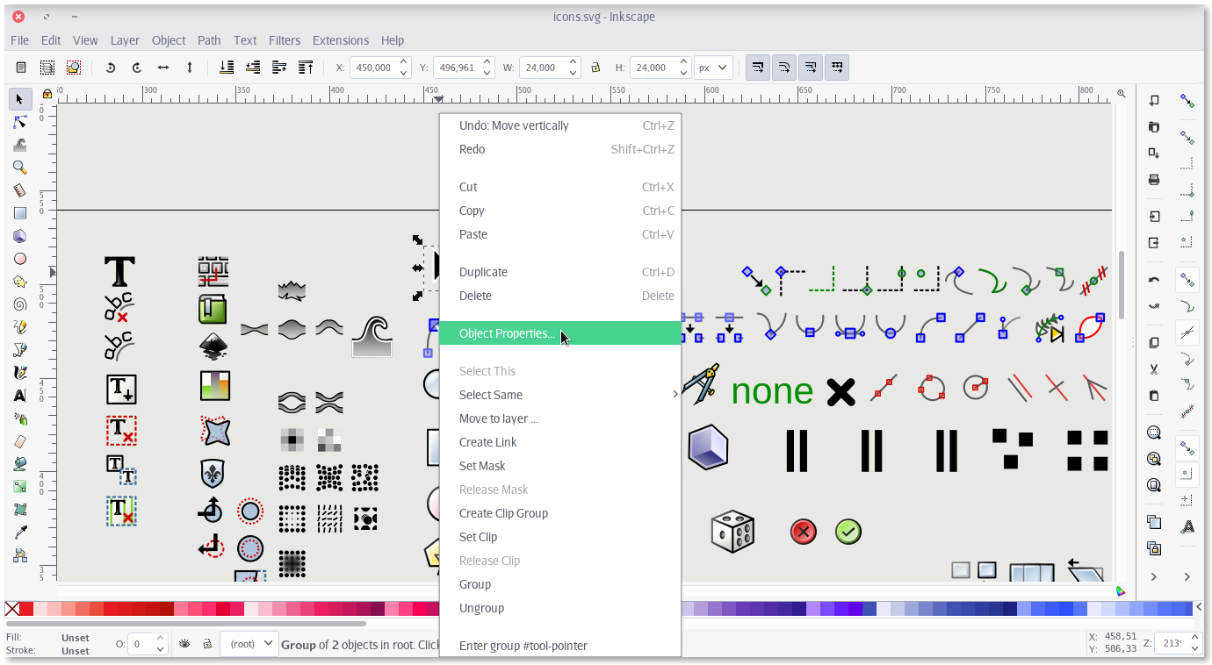
Gambar 5: Detail langkah 8
- Pada kolom isian ID, salin dahulu tulisan yang ada disana (Ctrl + C), kemudian ubah namanya menjadi: tool-pointer-default
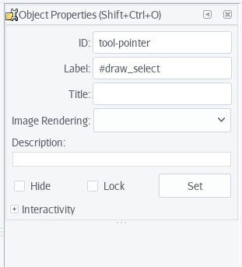Gambar 6: Sebelum diganti
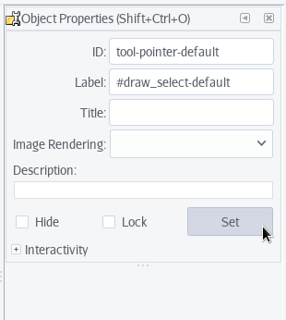Gambar 7: Setelah diganti
- Pada isian label, dibiarkan default tidak apa-apa, kalau mau diubah silakan diubah, menjadi #draw_select_default
- Setelah selesai, klik Set untuk menyimpan perubahan id dan label pada objek.
- Kita beralih ke ikon yang baru saja kita buat. Seleksi ikon yang baru saja dibuat, Lalu klik kanan ikon ini, pilih Object Properties ...
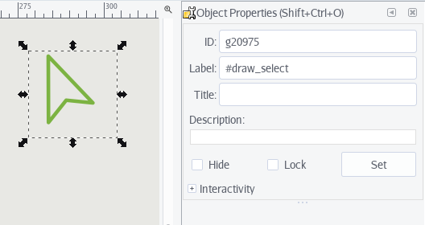Gambar 8: Sebelum diganti
- Pada kotak isian ID, tempel (Ctrl + V) hasil tulisan dari langkah 9, sehingga ikon kita sekarang memiliki ID berisi tool-pointer
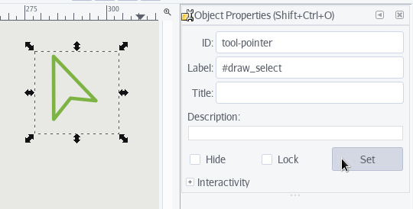Gambar 9: Setelah diganti
- Pada kotak isian label, boleh dibiarkan default, atau kalau mau diisi, samakan dengan ikon yang default sebelum diubah. Sehingga isi Label ikon kita saat ini: #draw_select
- Klik Set setelah langkah-langkah di atas selesai, untuk menyimpan perubahan properti pada objek
- Selesai,
- Simpan berkas dengan nama icons.svg di folder
/home/UsernameAnda/.config/inkscape/icons
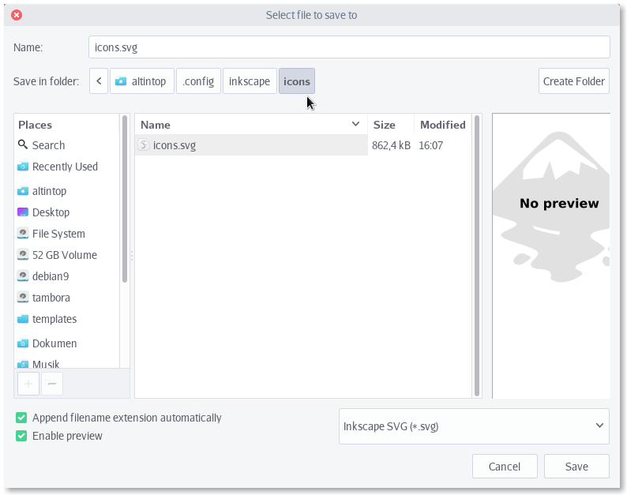Gambar 10: Menyimpan di ~/.config/inkscape/icons/icons.svg
- Jalankan ulang Inkscape anda untuk melihat hasilnya
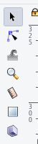
Gambar 11: Ikon sebelum diubah
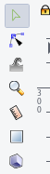
Gambar 12: Ikon setelah diubah
Selamat mencoba!

